7-9-2020

Manual

Sistema de tutoría inteligente Mentral

Alumno: Norton Irarrázabal

Correo: [norton.dante.i@gmail.com](mailto:norton.dante.i@gmail.com)

Docente: Guillermo Leyton

Asignatura: Inteligencia artificial

# Propósito

Este documento tiene como finalidad explicar el funcionamiento del software Mentral.

# Descripción

Funcionamiento:

1. Está compuesto por un motor de inferencia difuso que se ejecuta al iniciar sesión con las credenciales de usuario.
2. Lo que hace es generar la estructura mediante un árbol de los conocimientos registrados en la base.
   1. Conocimiento general.
   2. Conocimiento de sección.
   3. Conocimiento por trastornos.
3. Posteriormente rellena la estructura con los valores difusos en las hojas y realiza inferencia hacia arriba mediante post-orden tomando en cuenta lo que el usuario conoce.
4. La otra herramienta inteligente es un agente inteligente el cual se encarga de:
   1. Proporcionar preguntas acordes al conocimiento más inferior del usuario solicitándoselo al motor de inferencia difuso.
   2. Obtener las preguntas de ese conocimiento determinado y clasificarlas según nivel de complejidad.
   3. Proporcionar preguntas al usuario.
   4. Evaluarlas.
   5. Funciona mediante 2 funciones, función de rendimiento que mide la tendencia al éxito u error del usuario, y función conocimiento que le permite asignarle un valor a una pregunta que el usuario conteste.
   6. Además, el agente determina en tiempo real que preguntas proporcionar fijándose objetivos mediante la función de rendimiento y teniendo en cuenta el número de iteraciones del usuario.

Estos componentes principales se encuentran codificados en las siguientes clases:

1. Fuzzy
2. Arbol
3. Motor_de_inferencia
4. Agente_Docente

Dependencias: Para funcionar es indispensable que tenga el siguiente modelo de datos.

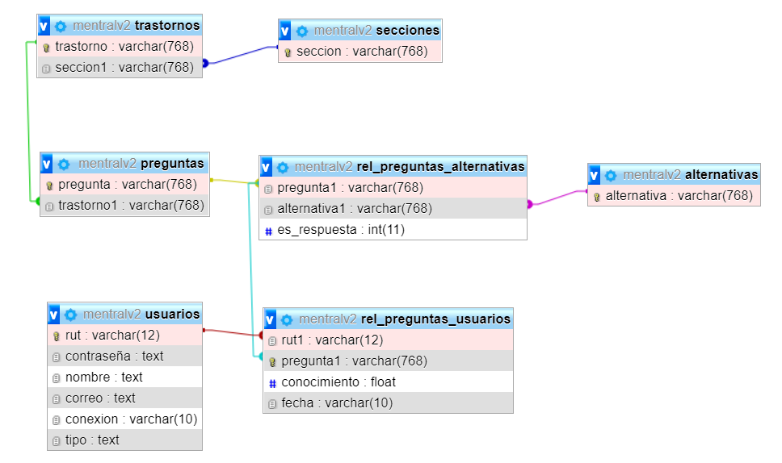

### Modelo de conocimiento

